Наглядные материалы

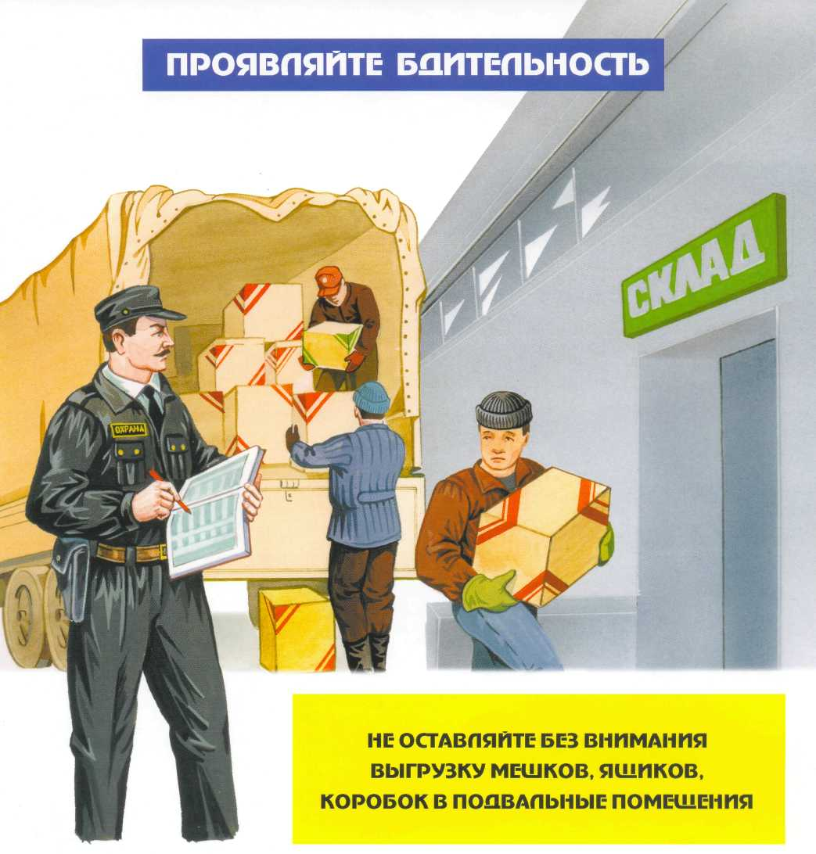
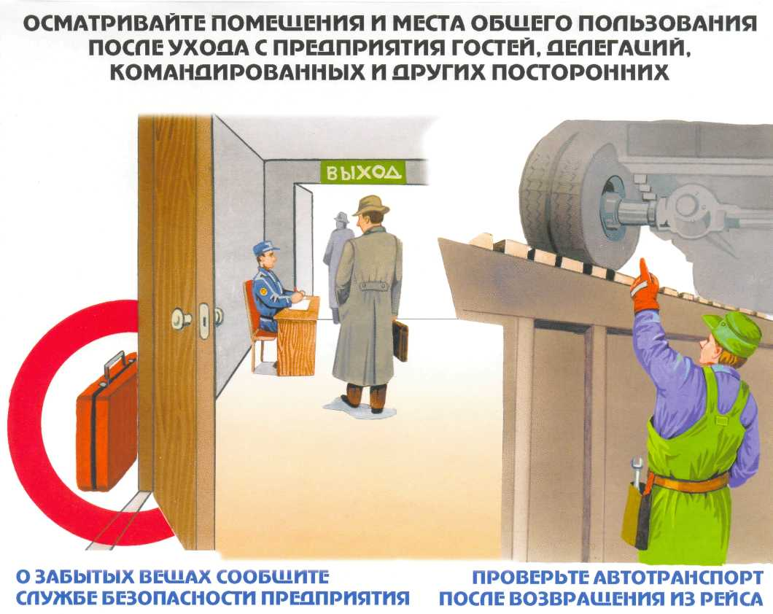
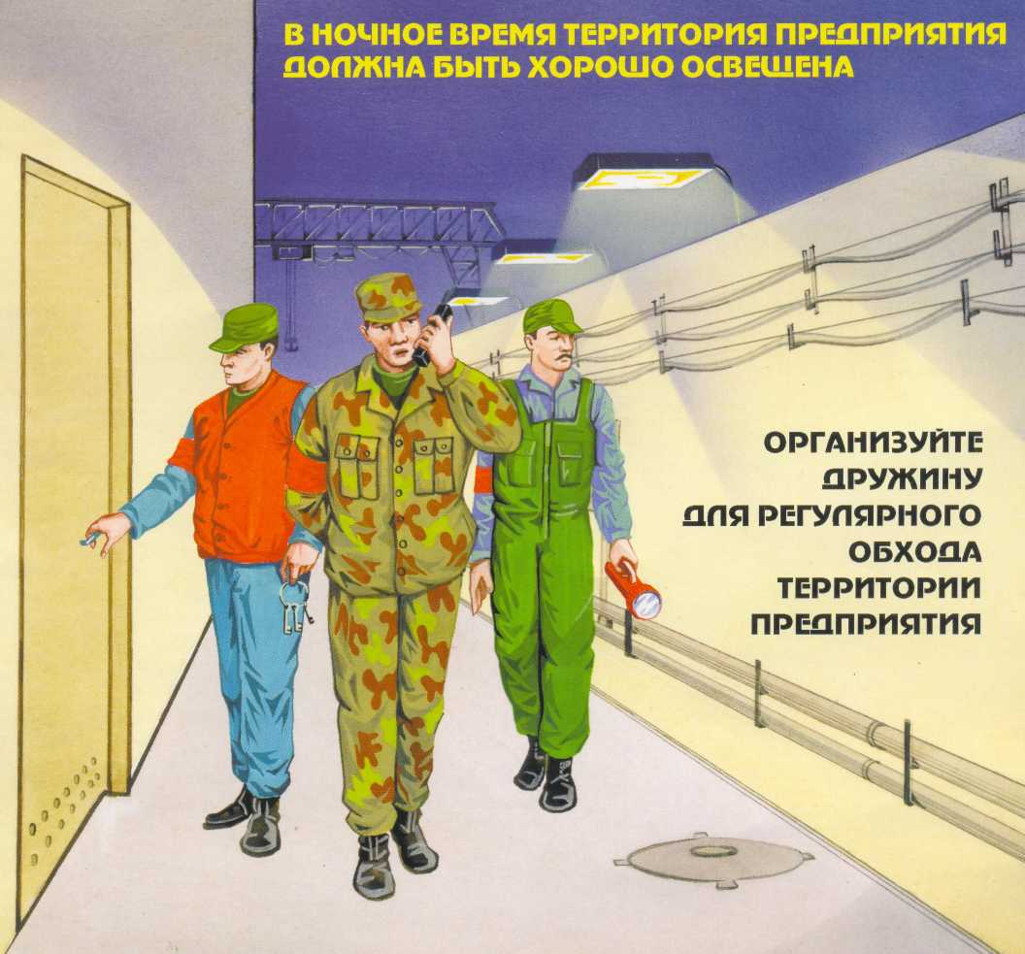
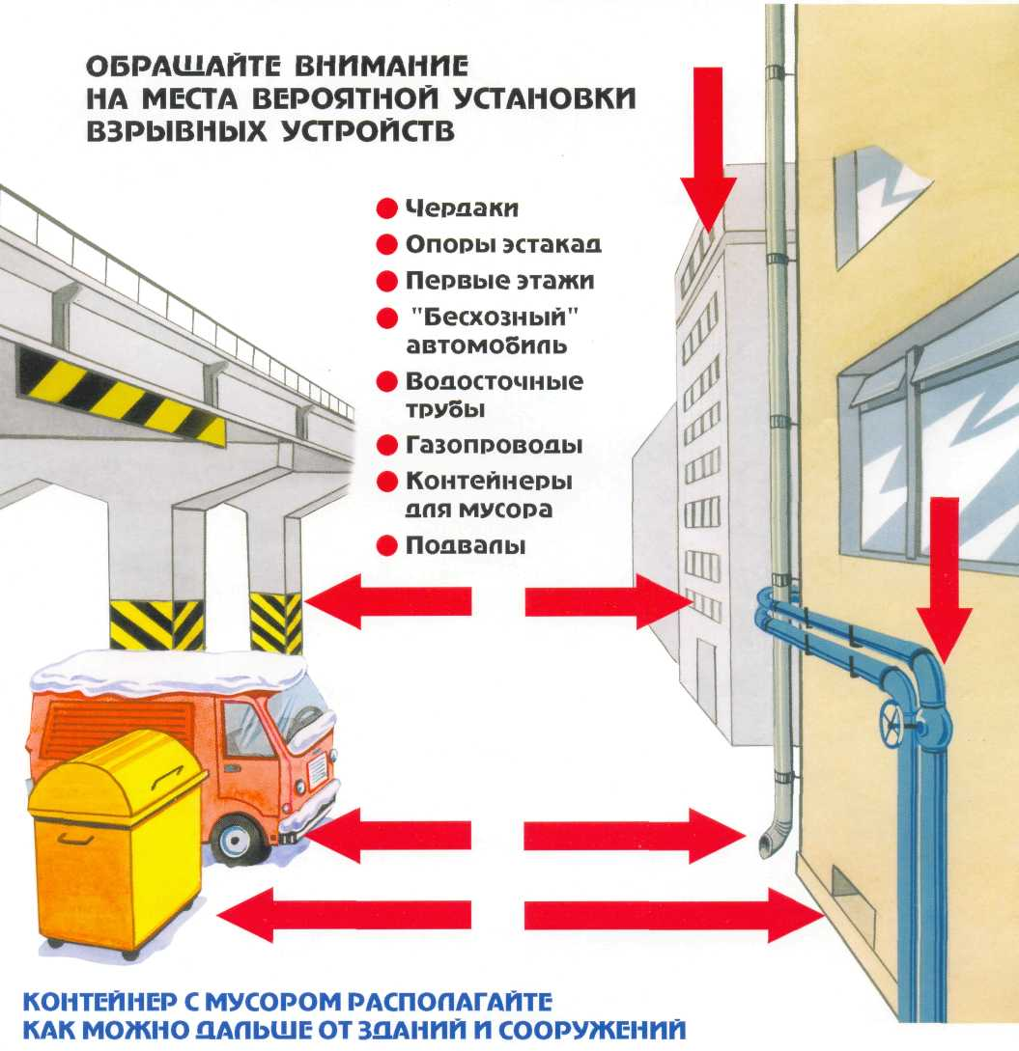
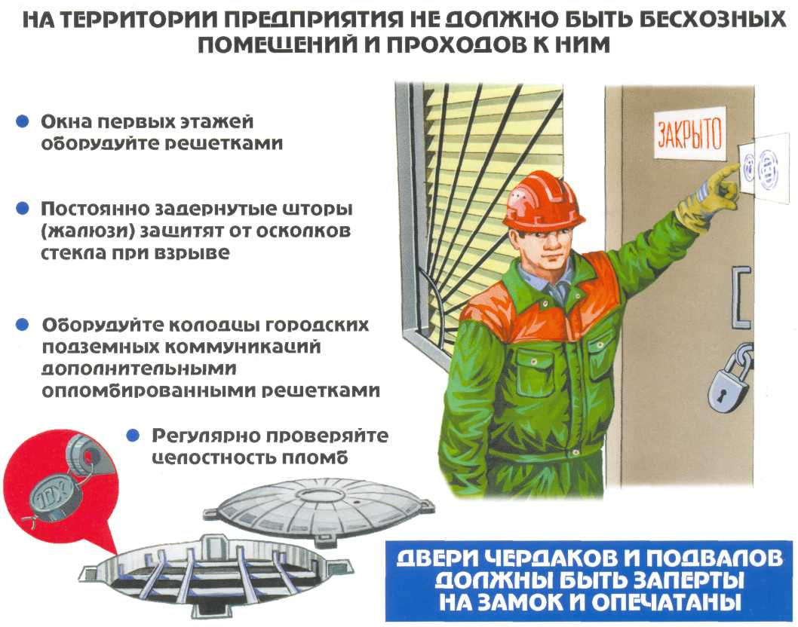
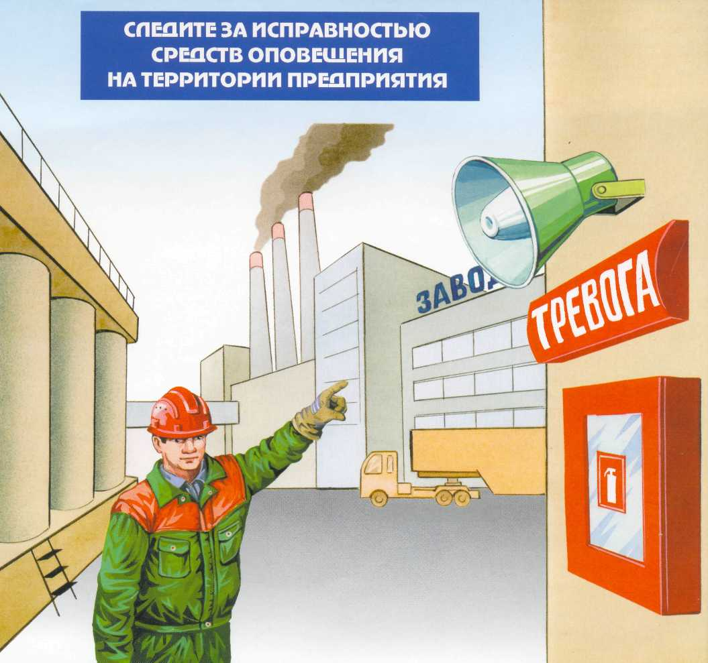
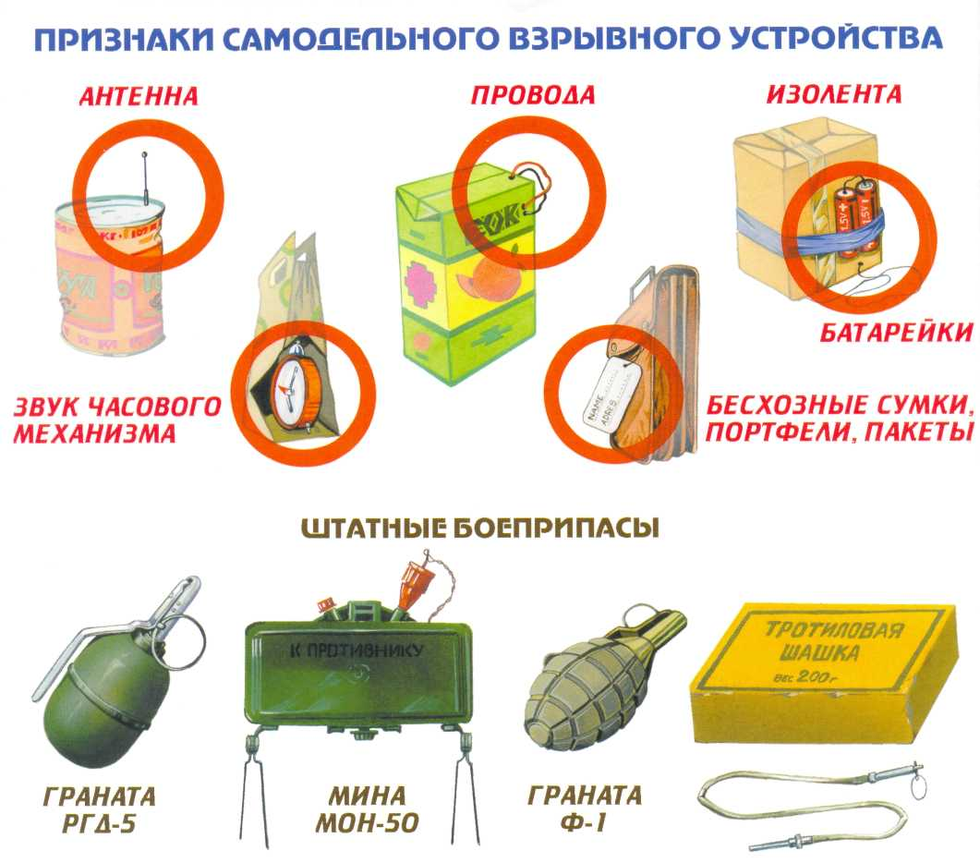
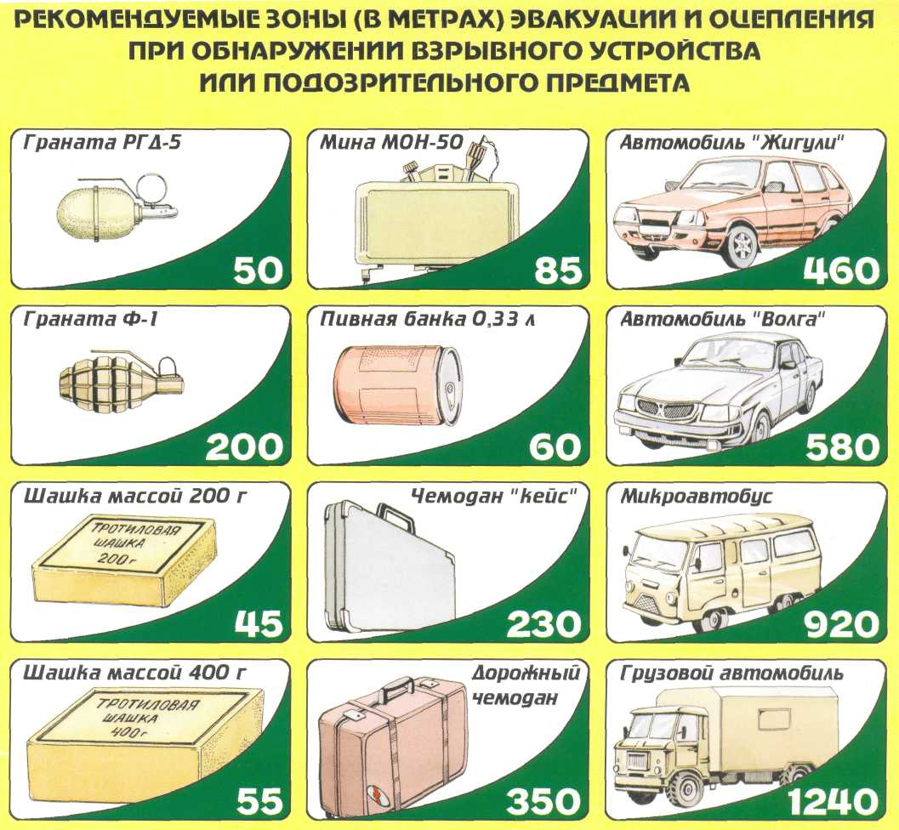
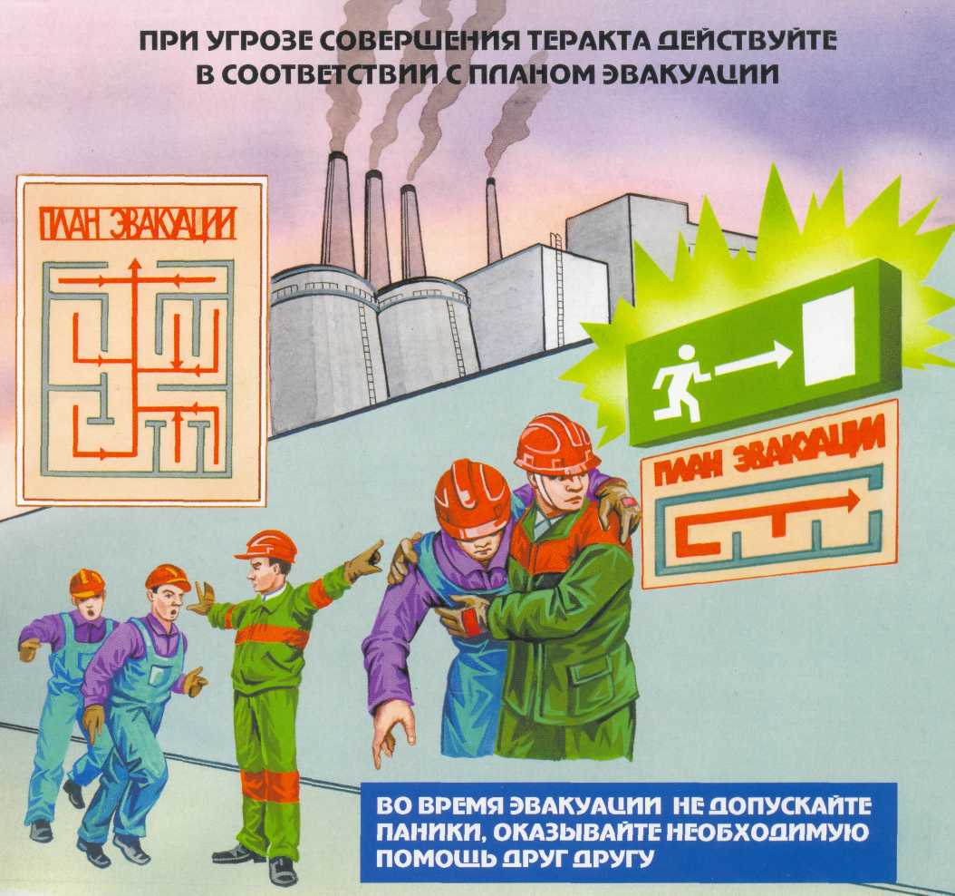
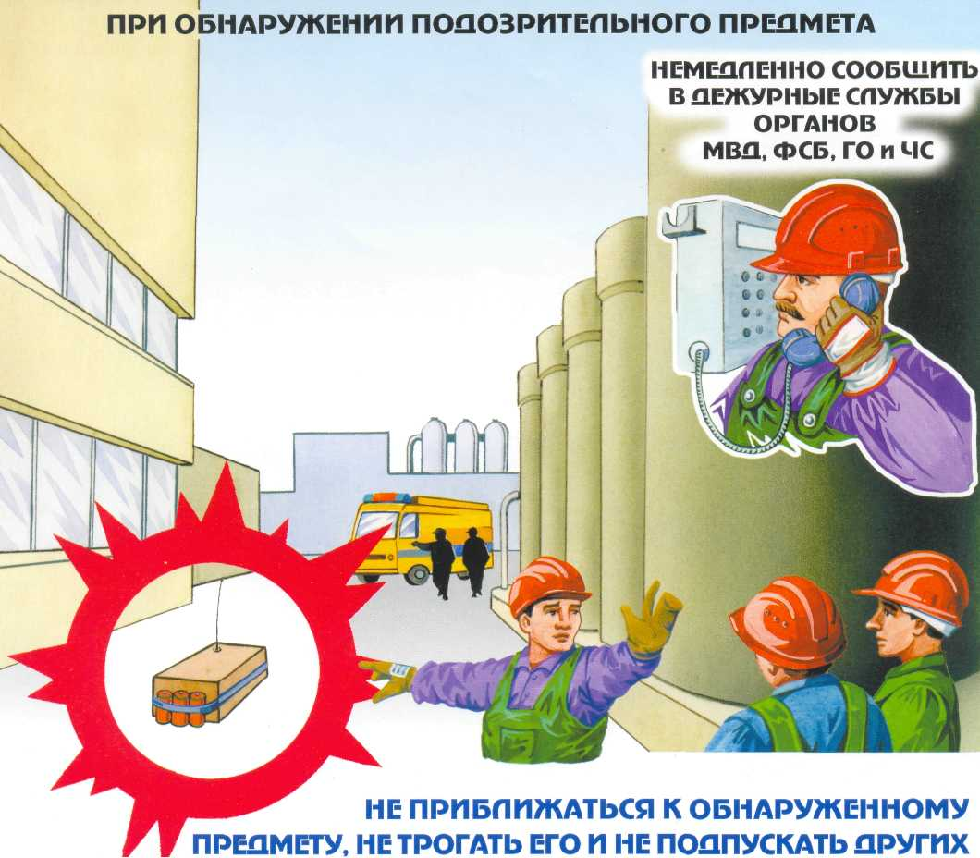
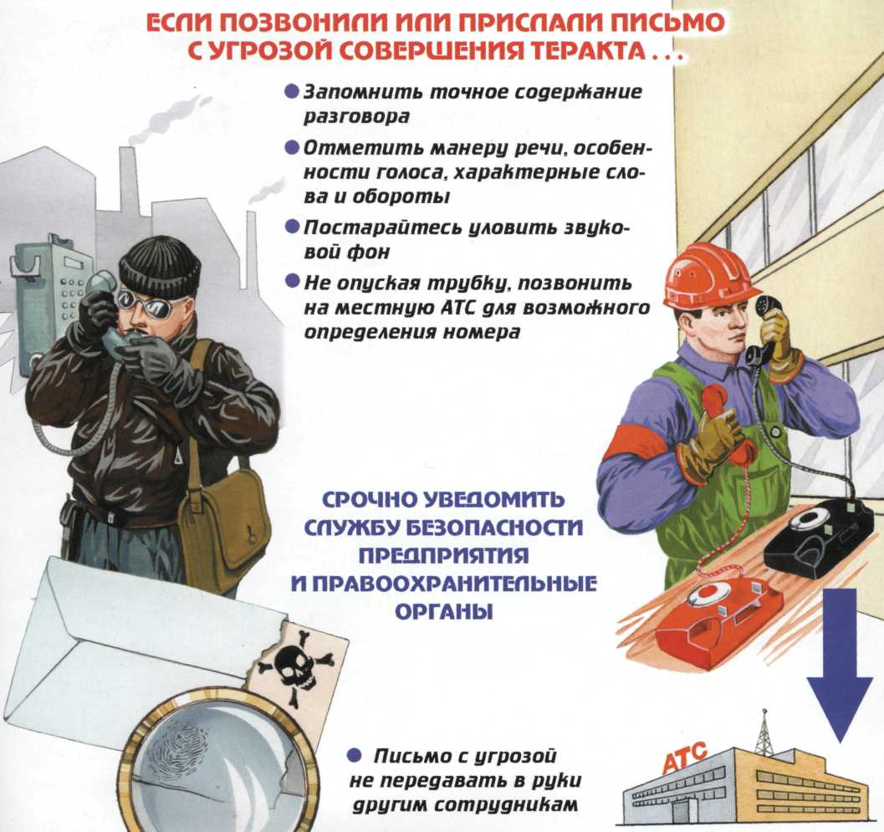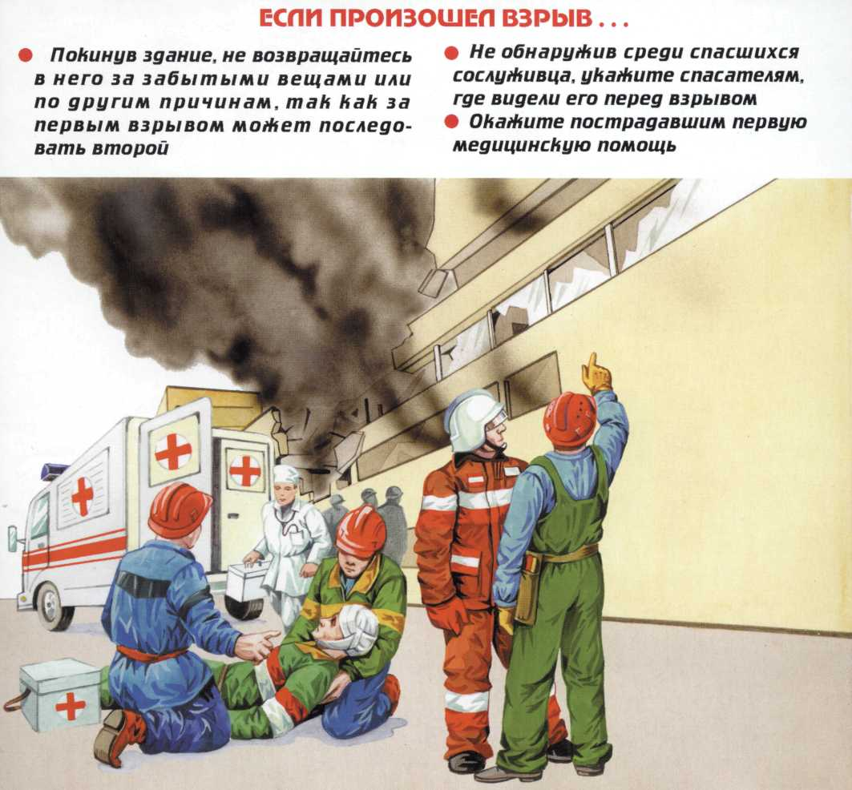
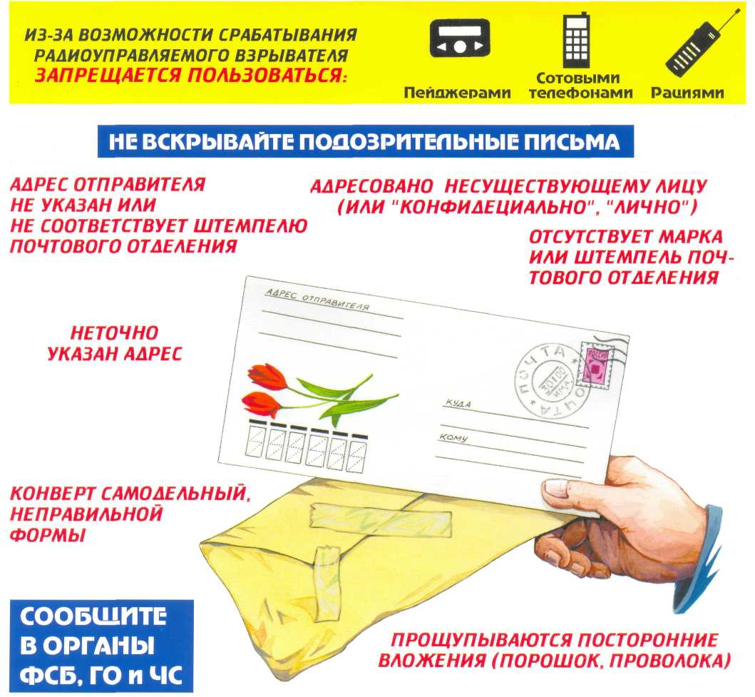
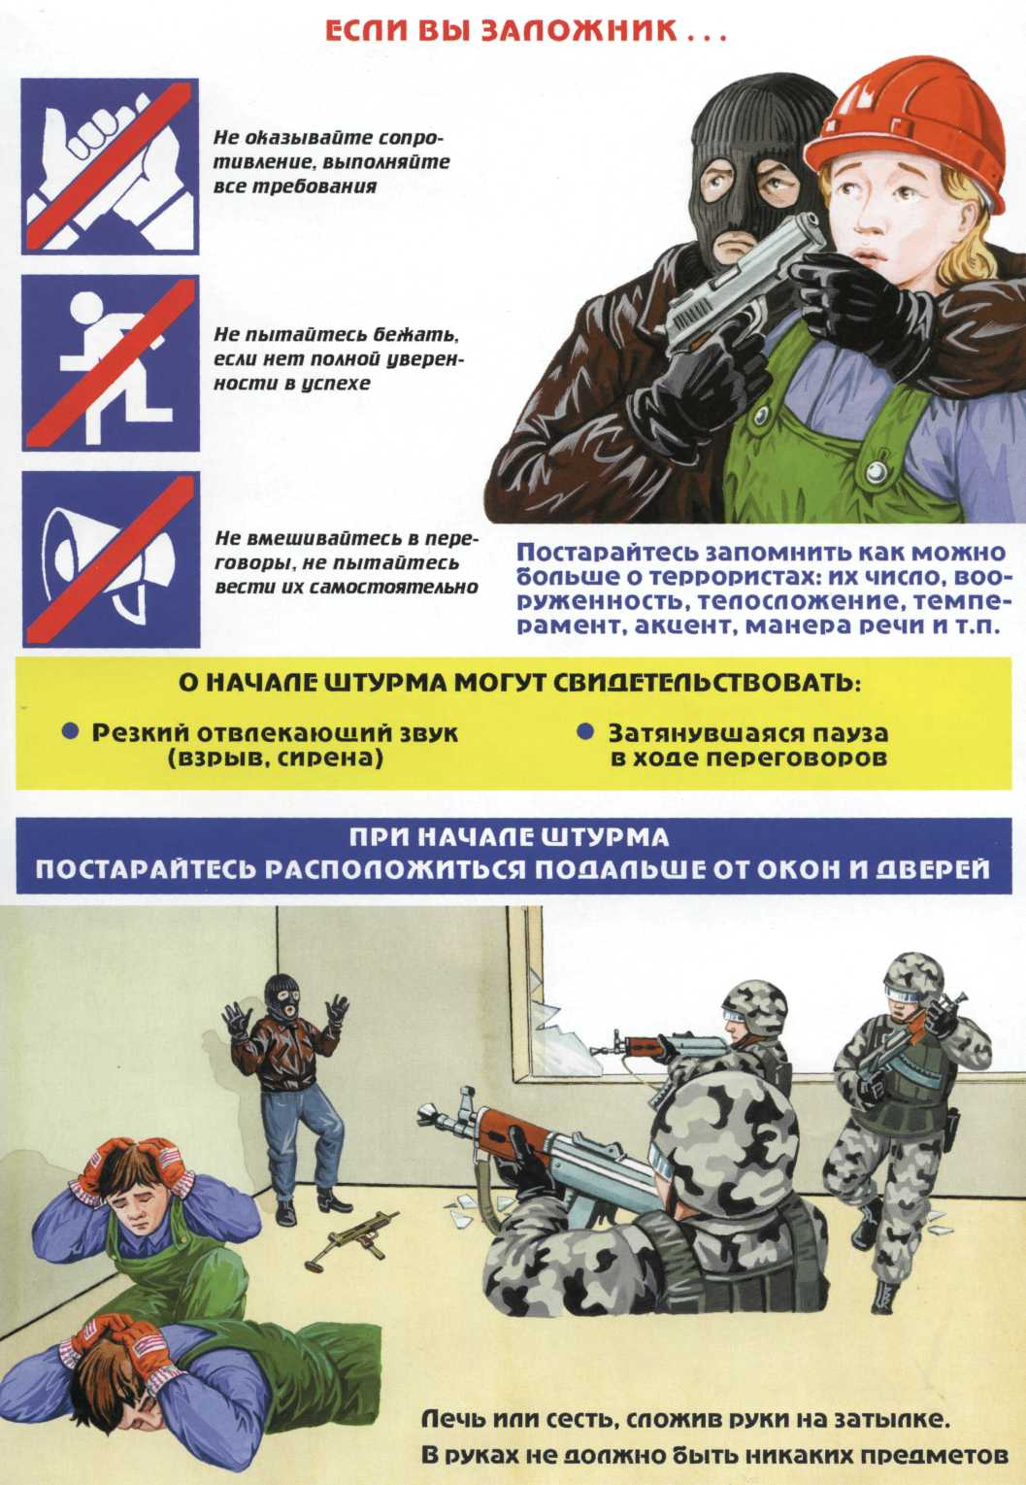
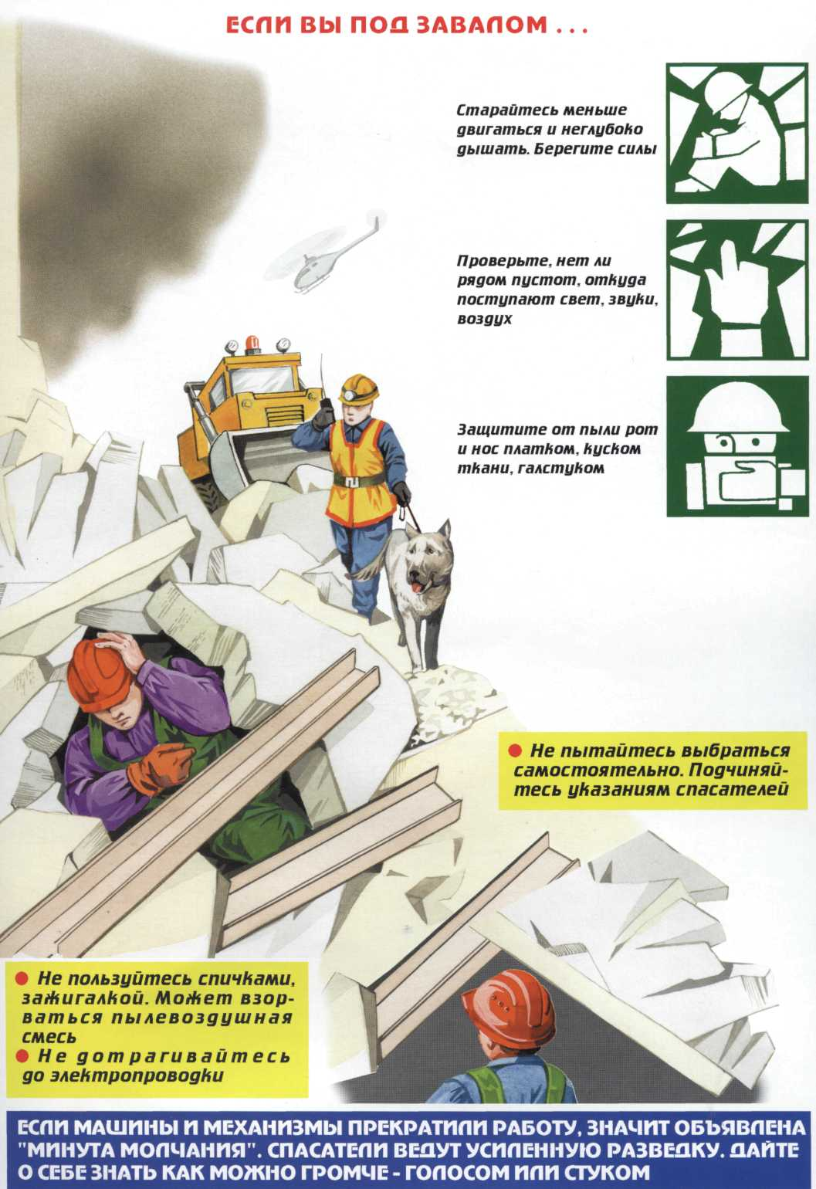
ПАМЯТКА НАСЕЛЕНИЮ.
ОСТОРОЖНО, ТЕРРОРИЗМ!!!

Изучи информацию сам и доведи её до членов семьи!

Порядок оповещения о чрезвычайной ситуации.
Оповещение начинается включением электросирен, гудков, ревунов и т.п., что означает подачу предупредительного сигнала "ВНИМАНИЕ! ВСЕМ!".
По этому сигналу:
- включить радио, радиотрансляционные и телевизионные приемники;
- прослушать информацию о случившемся и действовать в соответствии с полученной информацией.
Предупреждение террористических актов | Если обнаружен подозрительный предмет | При эвакуации |  | Если произошел взрыв
- изучите все нежилые помещения, узлы и агрегаты, которые находятся в вашем доме и вблизи него;  - узнайте кем заняты, обслуживаются, кто несёт ответственность за их эксплуатацию и содержание;  - потребуйте от старшего по подъезду (дому) организовать обход вашего дома;  - изучите места возможного заложения взрывных устройств и создания взрывоопасных воздушных смесей;  - не оставляйте без внимания появление у дома посторонних лиц, проявляющих к нему интерес и не имеющих к нему отношения;  - обратите внимание на стоянку возле дома незнакомых и безнадзорных автомобилей, загруженных или закрытых контейнеров и других подозрительных предметов;  - о всех подозрительных явлениях сообщать в полицию по телефону 02. | - если обнаруженный предмет не должен, как вам кажется, находиться «в этом месте и в это время», не оставляйте этот факт без внимания;  - если вы обнаружили забытую или бесхозную вещь в общественном транспорте и хозяин не установлен, немедленно сообщите о находке водителю (машинисту);  - если вы обнаружили подозрительный предмет в подъезде своего дома и владелец не установлен — немедленно сообщите о находке в отделение полиции;  - если вы обнаружили подозрительный предмет в учреждении, немедленно сообщите о находке администрации.  Во всех перечисленных случаях:  - не трогайте, не вскрывайте и не передвигайте находку;  - зафиксируйте время обнаружения находки;  - постарайтесь сделать так, чтобы люди отошли как можно дальше от опасной находки;  - обязательно дождитесь прибытия оперативно-следственной группы;  - не забывайте, что вы являетесь самым важным очевидцем.  Помните: внешний вид предмета может скрывать его настоящее назначение. В качестве камуфляжа для взрывных устройств используются обычные бытовые предметы: сумки, пакеты, свертки, коробки, игрушки и т.п. | Получив сообщение от представителей властей или правоохранительных органов о начале эвакуации, соблюдайте спокойствие и четко выполняйте их команды.  Если вы находитесь в квартире, выполните следующие действия:  - возьмите личные документы, деньги и ценности;  - отключите электричество, воду и газ;  - окажите помощь в эвакуации пожилых и тяжело больных людей;  - обязательно закройте входную дверь на замок — это защитит квартиру от возможного проникновения мародеров.  Не допускайте паники, истерик и спешки. Помещение покидайте организованно.  Возвращайтесь в покинутое помещение только после разрешения ответственных лиц.  Помните, что от согласованности и четкости ваших действий будет зависеть жизнь и здоровье многих людей. |  | - постарайтесь успокоиться и уточнить обстановку;  - продвигайтесь осторожно, не трогайте повреждённые конструкции и оголившиеся провода;  - в разрушенном или повреждённом помещении из-за опасности взрыва, скопившихся газов нельзя пользоваться открытым пламенем (спичками, зажигалкой, свечами, факелами и т.п.);  - при задымлении защитите органы дыхания смоченным платком (лоскутом ткани, полотенцем);  - в случае необходимой эвакуации выполните соответствующие мероприятия;  - при невозможности эвакуации подавайте сигналы о том, что Вы находитесь в доме: выйдите на балкон; выбейте окно; махайте тряпкой.
Если Вас завалило обломками | При пожаре | При химическом заражении |  | При радиоактивном заражении
- постарайтесь взять себя в руки, не падайте духом;  - дышите глубоко, ровно, не торопитесь;  - голосом и стуком привлекайте внимание людей;  - если вы находитесь глубоко от поверхности земли, перемещайте влево-вправо любой металлический предмет (кольцо, ключи и т.п.) для обнаружения вас металлодетектором;  - если пространство около вас относительно свободно, не зажигайте спички, свечи, берегите кислород;  - продвигайтесь осторожно, стараясь не вызвать нового обвала;  - ориентируйтесь по движению воздуха, поступающего снаружи;  - по возможности укрепите обвисающие балки и потолок;  - при сильной жажде положите в рот лоскут ткани и сосите его, дыша носом. | - сообщить о пожаре 01, указав адрес, этаж и характер возгорания;  - вывести из помещений людей;  - обесточить помещение, отключить газ;  - закрыть окна и двери, чтобы не раздувать пламя;  - оповестить о случившемся соседей;  - встретить пожарных и показать место пожара;  - при невозможности покинуть помещение всеми возможными способами постарайтесь обратить на себя внимание (выбить окно, махать тряпкой) и звать на помощь;  - использовать простейшие средства защиты органов дыхания от угарного газа (платки, простыни, ватномарлевые повязки, смоченные водой);  - по возможности приступить к тушению пожара с помощью огнетушителя и других подручных средств, если это не опасно для вашей жизни. | 1. В зданиях и помещениях:  - прослушать информацию органов ГО и ЧС и действовать согласно полученной информации;  - плотно закрыть окна и двери, произвести герметизацию помещений;  - для защиты использовать защитные сооружения и средства защиты органов дыхания (противогазы или ватно-марлевые повязки, смоченные водой);  - подготовить и герметизировать запасы продуктов и воды;  - подготовить документы, деньги, ценности и самые необходимые вещи для возможной эвакуации;  - выключить электронагревательные приборы и газ.  2. На улице:  - быстро выйти из зоны заражения, передвигаясь в сторону, перпендикулярную направлению движения воздуха;  - для защиты использовать защитные сооружения и средства защиты органов дыхания (противогазы или ватно-марлевые повязки, смоченные водой). |  | 1. В зданиях и помещениях:  - прослушать информацию органов ГО и ЧС и действовать согласно полученной информации;  - плотно закрыть окна и двери и произвести герметизацию помещений;  - для защиты использовать защитные сооружения и средства защиты органов дыхания (противогазы, респираторы или ватно-марлевые повязки;  - подготовить и герметизировать запасы продуктов и воды;  - подготовить документы, деньги, ценности и самые необходимые вещи для возможной эвакуации.  2. На улице:  - для защиты использовать защитные сооружения и средства защиты органов дыхания (противогазы, респираторы или ватно-марлевые повязки).

